13. Технология MPLS.
MPLS (MultiProtocol Label Switching) — это технология быстрой коммутации пакетов в многопротокольных сетях, основанная на использовании меток. MPLS развивается и позиционируется как способ построения высокоскоростных IP-магистралей, однако область ее применения не ограничивается протоколом IP, а распространяется на трафик любого маршрутизируемого сетевого протокола.

13.1. Основные понятия
В традиционных сетях IP, в общем случае, маршрутизация пакетов осуществляется на основе IP адреса назначения (destination IP address). Каждый маршрутизатор в сети обладает информацией о том, через какой интерфейс и какому соседу необходимо перенаправить пришедший IP-пакет. Мультипротокольная коммутация по меткам предлагает несколько другой подход. Каждому IP-пакету назначается некая метка. Маршрутизаторы принимают решение о передаче пакета следующему устройству на основании значения метки. Метка добавляется в составе MPLS заголовка, который добавляется между заголовком кадра (канальный уровень OSI) и заголовком пакета (сетевой уровень модели OSI).
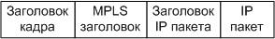
Рис 13.1. Размещение заголовка MPLS.
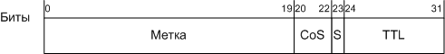
Рис. 13.2. Формат MPLS заголовка
Описание полей MPLS-заголовка:
- Метка – собственно метка, по которой и осуществляется коммутация;
- CoS – поле описывающее класс обслуживания пакета (аналог соответствующих битов в поле «Тип сервиса» IP заголовка);
- TTL – time-to-live – аналог IP TTL;
- S – поле-флаг обозначающий то, что метка последняя в “стеке”, поскольку одному пакету может быть назначено несколько меток. Пример изображен на рисунке 13.3.
Рис. 13.3. Стек MPLS меток.
У последней метки в стеке значение поля “S” равно 1 (на рисунке это метка MPLS N1). У остальных меток (метка MPLS N2 и N3) значение поля “S” равно 0. Стек меток используется для реализации дополнительных возможностей сети на базе MPLS, например MPLS/VPN или MPLS/TrafficEnenirring.
В рамках архитектуры MPLS различают следующие типы устройств:
- LSR – Label-Switch Router или P – маршрутизатор, поддерживающий коммутацию по меткам и традиционную IP-маршрутизацию.
- Edge LSR или PE – маршрутизатор, подключённый к устройствам, не осуществляющим коммутацию по меткам (устройства могут использовать другую политику маршрутизации или вообще не поддерживают MPLS).
- MPLS domain – группа соединённых устройств осуществляющих коммутацию по меткам, находящихся под единым административным центром и функционирующих в соответствии с единой политикой маршрутизации. MPLS домен образуется LSR-ами, а на границе домена размещаются устройства E-LSR.

13.2. Принцип коммутации
В основе MPLS лежит принцип обмена меток. Любой передаваемый пакет ассоциируется с тем или иным классом (Forwarding Equivalence Class, FEC), каждый из которых идентифицируется определенной меткой. Значение метки уникально лишь для участка пути между соседними LSR. Метка передается в составе любого пакета, причем способ ее привязки к пакету зависит от используемой технологии канального уровня.
LSR получает топологическую информацию о сети, участвуя в работе алгоритма маршрутизации — OSPF, BGP, IS-IS. Затем он начинает взаимодействовать с соседними маршрутизаторами, распределяя метки, которые в дальнейшем будут применяться для коммутации. Обмен метками может производиться с помощью как специального протокола распределения меток (Label Distribution Protocol, LDP), так и модифицированных версий других протоколов сигнализации в сети (например, незначительно видоизмененных протоколов маршрутизации, резервирования ресурсов RSVP и др.).
Распределение меток между LSR приводит к установлению внутри домена MPLS путей с коммутацией по меткам (Label Switching Path, LSP). Каждый маршрутизатор LSR содержит таблицу коммутации, которая ставит в соответствие паре «входной интерфейс, входная метка» тройку «префикс адреса получателя, выходной интерфейс, выходная метка». Получая пакет, LSR по номеру интерфейса, на который пришел пакет, и по значению привязанной к пакету метки определяет для него выходной интерфейс (значение префикса применяется лишь для построения таблицы коммутации и в самом процессе коммутации не используется). Старое значение метки заменяется новым, содержавшимся в поле «выходная метка» таблицы, и пакет отправляется к следующему устройству на пути LSP (вспомните принцип использования VCI из лекции 11 и сделайте выводы).
Вся операция требует лишь одноразовой идентификации значений полей в одной строке таблицы. Это занимает гораздо меньше времени, чем сравнение IP-адреса отправителя с наиболее длинным адресным префиксом в таблице маршрутизации, которое используется при традиционной маршрутизации.
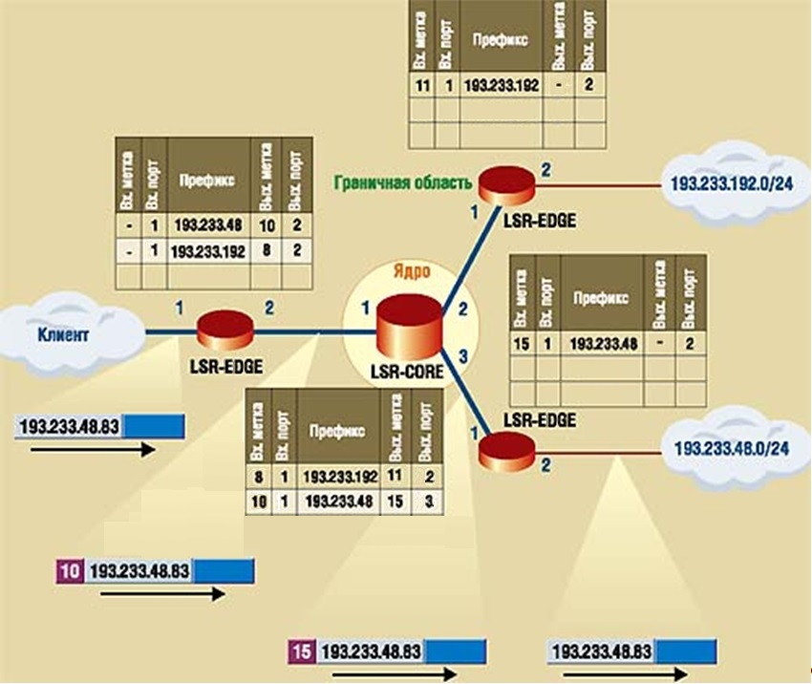
Рис. 13.4 Коммутация пакетов на основе MPLS меток и таблиц коммутации в LSR.
Сеть MPLS делится на две функционально различные области — ядро и граничную область. Ядро образуют устройства, минимальным требованием к которым является поддержка MPLS и участие в процессе маршрутизации трафика для того протокола, который коммутируется с помощью MPLS. Маршрутизаторы ядра занимаются только коммутацией. Все функции классификации пакетов по различным FEC, а также реализацию таких дополнительных сервисов, как фильтрация, явная маршрутизация, выравнивание нагрузки и управление трафиком, берут на себя граничные LSR-EDGE. В результате интенсивные вычисления приходятся на граничную область, а высокопроизводительная коммутация выполняется в ядре, что позволяет оптимизировать конфигурацию устройств MPLS в зависимости от их местоположения в сети.
Таким образом, главная особенность MPLS — отделение процесса коммутации пакета от анализа IP-адресов в его заголовке, что открывает ряд привлекательных возможностей. Очевидным следствием описанного подхода является тот факт, что очередной сегмент LSP (пути по меткам) может не совпадать с очередным сегментом маршрута, который был бы выбран при традиционной маршрутизации.
Поскольку на установление соответствия пакетов определенным классам FEC могут влиять не только IP-адреса, но и другие параметры, нетрудно реализовать, например, назначение различных LSP путей пакетам, относящимся к различным потокам RSVP или имеющим разные приоритеты обслуживания. Конечно, подобный сценарий удается осуществить и в обычных маршрутизируемых сетях, но решение на базе MPLS оказывается проще и к тому же гораздо лучше масштабируется.
Каждый из классов FEC обрабатывается отдельно от остальных — не только потому, что для него строится свой путь LSP, но и в смысле доступа к общим ресурсам (полосе пропускания канала и буферному пространству). В результате технология MPLS позволяет очень эффективно поддерживать требуемое качество обслуживания, не нарушая предоставленных пользователю гарантий. Применение в LSR алгоритмов для управления переполнением очередей маршрутизаторов, с возможностями предотвращения перегрузок, таких как WRED, WFQ или CBWFQ, дает возможность оператору сети MPLS контролировать распределение ресурсов и изолировать трафик отдельных пользователей.
Использование явно задаваемого маршрута в сети MPLS свободно от недостатков стандартной IP-маршрутизации от источника, поскольку вся информация о маршруте содержится в метке и пакету не требуется нести адреса промежуточных узлов, что улучшает управление распределением нагрузки в сети.
13.3. Метки и способы маркировки
Метка — это короткий идентификатор фиксированной длины, который определяет класс FEC. По значению метки пакета определяется его принадлежность к определенному классу на каждом из участков коммутируемого маршрута.
Как уже отмечалось, метка должна быть уникальной лишь в пределах соединения между каждой парой логически соседних LSR. Поэтому одно и то же ее значение может использоваться LSR для связи с различными соседними маршрутизаторами, если только имеется возможность определить, от какого из них пришел пакет с данной меткой. Другими словами, в соединениях «точка—точка» допускается применять один набор меток на интерфейс, а для сред с множественным доступом необходим один набор меток на модуль или все устройство. В реальных условиях угроза исчерпания пространства меток очень маловероятна.
Перед включением в состав пакета метка определенным образом кодируется. В случае использования протокола IP она помещается в специальный «тонкий» заголовок пакета, инкапсулирующего IP. В других ситуациях метка записывается в заголовок протокола канального уровня или кодируется в виде определенного значения VPI/VCI (в сети АТМ). Для пакетов протокола IPv6 метку можно разместить в поле идентификатора потока.
Как мы уже узнали, в рамках архитектуры MPLS вместе с пакетом разрешено передавать не одну метку, а целый их стек. Операции добавления/изъятия метки определены как операции на стеке (push/pop). Результат коммутации задает лишь верхняя (последняя добавленная) метка стека, нижние же передаются прозрачно до операции изъятия верхней. Такой подход позволяет создавать иерархию потоков в сети MPLS и организовывать туннельные передачи. Стек состоит из произвольного числа элементов, каждый из которых имеет длину 32 бита: 20 бит составляют собственно метку, 8 отводятся под счетчик времени жизни пакета, один указывает на нижний предел стека, а три (CoS) не используются. Метка может принимать любое значение, кроме нескольких зарезервированных.
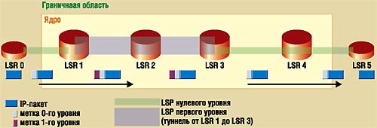
Рис. 13.5 Использование стека меток.
Коммутируемый путь (LSP) одного уровня состоит из последовательного набора участков, коммутация на которых происходит с помощью метки данного уровня. Например, LSP нулевого уровня проходит через устройства LSR 0, LSR 1, LSR 3, LSR 4 и LSR 5. При этом LSR 0 и LSR 5 являются, соответственно, входным (ingress) и выходным (egress) маршрутизаторами для пути нулевого уровня. LSR 1 и LSR 3 играют ту же роль для LSP первого уровня; первый из них производит операцию добавления метки в стек, а второй — ее изъятия. С точки зрения трафика нулевого уровня, LSP первого уровня является прозрачным туннелем. В любом сегменте LSP можно выделить верхний и нижний LSR по отношению к трафику. Например, для сегмента «LSR 4 — LSR 5» четвертый маршрутизатор будет верхним, а пятый — нижним.
13.4. Построение коммутируемого маршрута
Рассмотрим, как система MPLS автоматически создает путь LSP с помощью протокола LDP (RFC 3036).
Сначала посредством многоадресной рассылки сообщений UDP коммутирующие маршрутизаторы определяют свое «соседство» (adjacency) в рамках протокола LDP. Кроме близости на канальном уровне, LDP может устанавливать связь между «логически соседними» LSR, не принадлежащими к одному каналу. Это необходимо для реализации туннельной передачи. После того как соседство установлено, LDP открывает транспортное соединение между участниками сеанса поверх ТСР. По этому соединению передаются запросы на установку привязки и сама информация о привязке. Кроме того, участники сеанса периодически проверяют работоспособность друг друга, отправляя тестовые сообщения (keepalive message).
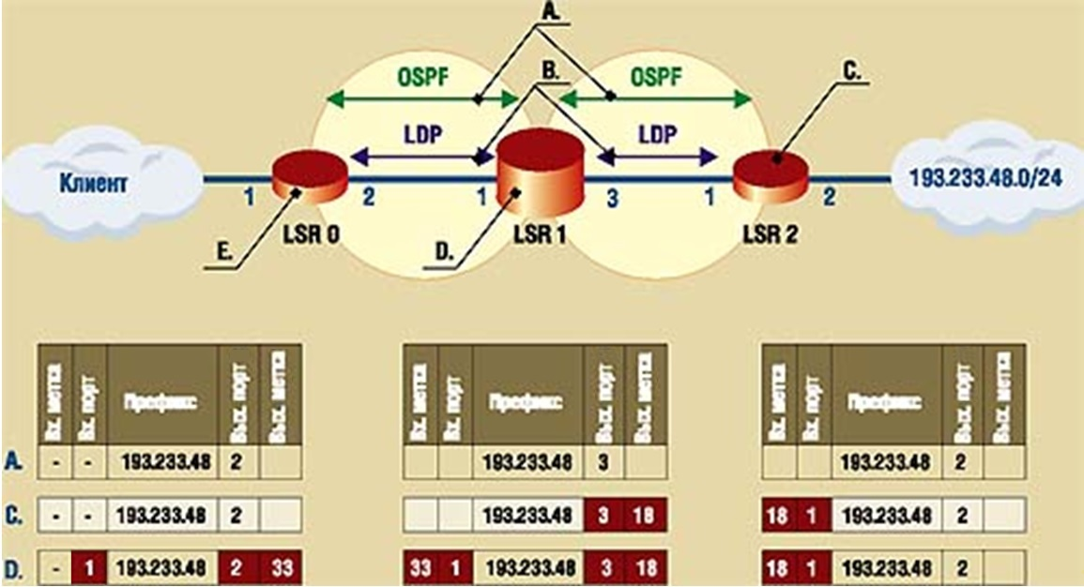
Рис. 13.6 Процесс создания пути LSP.
Рассмотрим на примере, как происходит заполнение таблиц меток по протоколу LDP (рис. 13.6). Предположим, что выбран упорядоченный режим распределения меток LSP со спонтанным распространением сведений о привязке.
На стадии A каждое из устройств сети MPLS строит базу топологической информации, задействуя любой из современных протоколов маршрутизации (на схеме — OSPF). В данном примере благодаря этой стадии все три LSR могут определить порты, с которых необходимо отправлять пакеты в сеть назначения с префиксом 193.233.48.
На стадии B маршрутизаторы LSR применяют процедуру нахождения соседних устройств и устанавливают с ними сеансы LDP.
Далее (стадия С) LSR 2 ассоциирует класс FEC с пакетами, адрес получателя которых соответствует префиксу сети 193.233.48 и присваивает этому классу случайное значение метки — в нашем случае 18. Получив привязку, протокол LDP уведомляет верхний маршрутизатор LSR (LSR 1) о том, что потоку, адресованному сети с префиксом 193.233.48, присвоена метка 18. LSR 1 помещает это значение в поле выходной метки своей таблицы.
На стадии D устройство LSR 1, которому известно значение метки для потока, адресованного на префикс 193.233.48, присваивает собственное значение метки данному FEC (33) и уведомляет верхнего соседа (LSR 0) об этой привязке. Теперь LSR 0 записывает полученную информацию в свою таблицу и устанавливает значение входного порта в 1 на основании анализа собственной таблицы маршрутизации. После завершения данного процесса все готово для передачи пакетов из сети «клиента» в сеть с адресом 193.233.48.0, т.е. по выбранному пути LSP (стадия Е).
Спецификация класса FEC может содержать несколько компонентов, каждый из которых определяет набор пакетов, соответствующих данному классу. Определены два компонента FEC: адрес узла (host address) и адресный префикс (address prefix). Пакет классифицируется как принадлежащий к данному классу FEC, если адрес получателя точно совпадает с компонентом адреса узла либо имеет максимальное совпадение с адресным префиксом. В нашем примере узел LSR 0 выполняет в процессе передачи классификацию пакетов, поступающих к нему из сети клиента, и (если адрес получателя в них совпадает с префиксом 193.233.48), присвоив пакету метку 33, отправляет его через интерфейс 2.
LSR выполняет два процесса: маршрутизации и коммутации по меткам. Процесс маршрутизации функционирует на базе внутреннего протокола маршрутизации (например, OSPF). Процесс маршрутизации получает маршрутную информацию от соседей и формирует таблицу маршрутизации. Таблица маршрутизации используется для маршрутизации обыкновенных IP-пакетов. Процесс коммутации функционирует на базе протокола обмена метками между соседями (Label Distribution Protocol). Протокол обмена метками согласует конкретные значения меток для создания целостных маршрутов коммутации по меткам (LSP). Процесс коммутации по меткам при составлении таблиц коммутации использует так же таблицу IP-маршрутизации. Взаимосвязь процессов коммутации по меткам и IP-маршрутизации приведена на рис 13.7.
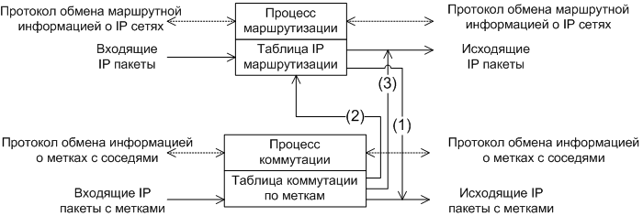Рис. 13.7
Таблица 13.1 Основные функции выполняемые E-LSR/LSR-ами.
Функция | Название | Описание
Традиционная маршрутизация IP-пакетов | IP routing | Входящие IP-пакеты маршрутизируются на основе таблицы маршрутизации
Назначение метки | label imposing | Если устройство функционирует в качестве E-LSR, то для входящего IP-пакета на базе таблицы IP-маршрутизации определяется метка, которая должна быть назначена, и выходной интерфейс, через который должен быть переслан пакет (1)
Коммутация по метке | label swapping | Входящие IP-пакеты с метками обрабатываются процессом коммутации по меткам, который на основании таблицы коммутации по меткам определяет, какое из следующих действий будет выполнено:  - Пересылка пакета со сменой метки через определённый интерфейс (label swapping). При этой операции возможно назначение дополнительных меток в “стек”.  - Снятие метки и одно из следующих действий.  - если метка была последняя в стеке, то пакет передаётся процессу маршрутизации IP-пакетов (2) (традиционная коммутация) или пересылается через определённый интерфейс (коммутации с PHP) (3).  - если метка была не последняя в стеке, то пакет пересылается через определённый интерфейс.
Снятие метки | label poping
Снятие метки (PHP) | label poping with PHP

